

Inhaltsverzeichnis

Was ist JRechnung? 2

Welche Systemanforderungen hat JRechnung? 2

Die ersten Schritte! 3

Entpacken! 3

Bearbeitung des Templates! 3

Erstellen Konfigdatei! 4

Verschlüsselungspasswort! 5

JRechnung! 6

Hauptfenster! 6

Unternehmen verwalten! 7

Kundenverwaltung! 8

Produkt oder Dienstleistung! 9

Rechnungserstellung! 10

Rechnungsanzeige! 12

Hauptfenster! 13

# Was ist JRechnung?

JRechnung ist ein Programm, welches Ihnen das Verwalten Ihres Kundenstammes sowie Ihrer Produkte und Dienstleistungen erleichtern soll und Ihnen das Erstellen von Rechnungen und deren Verwaltung vereinfachen soll. JRechnung verschlüsselt Ihre Daten mit den neuesten Verschlüsselungsmethoden, um diese vor unbefugten Zugriff zu schützen.

# Welche Systemanforderungen hat JRechnung?

Auch JRechnung benötigt gewisse Anforderungen um reibungslos zu laufen. Um den vollen Funktionsumfang nutzen zu können sind folgende Anforderungen zwingend:

* Java SE 9 (Java SE 10 wird noch nicht unterstützt)
* Microsoft Office Word 2013

JRechnung läuft unter allen gängigen Betriebssystemen. Jedoch kann ohne Microsoft Word keine Rechnung generiert und angezeigt werden.

# Dankeschön!

Wir danken Ihnen für den Erwerb von JRechnung und wünschen Ihnen damit viel Spaß. Sollten Sie auf unerwartete Probleme stoßen oder Fragen zu unserem Produkt haben, so wenden Sie sich bitte an unseren Support, dieser wird sich innerhalb kürzester Zeit mit Ihnen in Verbindung setzen und Ihnen mit Rat und Tat zur Seite stehen.

# Die ersten Schritte!

## Entpacken!

Bevor Sie JRechnung verwenden können, müssen Sie das von uns für Sie zur Verfügung gestellte .zip-File entpacken.

## Bearbeitung des Templates!

Bearbeiten Sie das Template default.dotx welches nun in dem Ordner von JRechnung liegt und passen Sie es nach Ihren Wünschen an. Zwingend sollten Sie Gerichtsstand, Steuernummer und Bankdaten ausfüllen.

Verändern Sie jedoch nicht die Werte welche mit $$ anfangen und enden. Diese werden vom Programm selbst generiert.

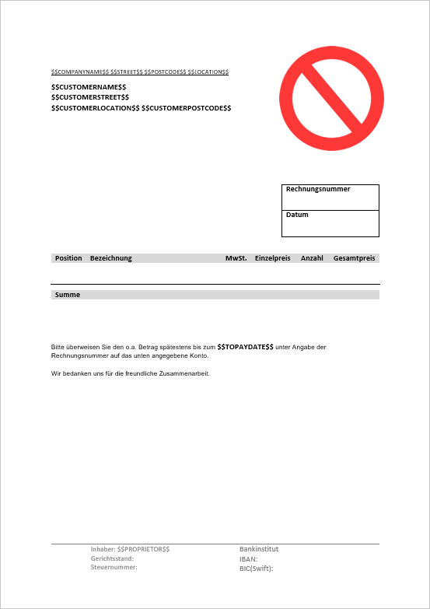

## Erstellen Konfigdatei!

Wenn Sie JRechnung nun zum Ersten Mal starten, öffnet sich das Startfenster, mit eingeschränkter Funktionsweise. So ist aktuell nur der Button „Konfigurationsdatei erstellen“ aktiv.

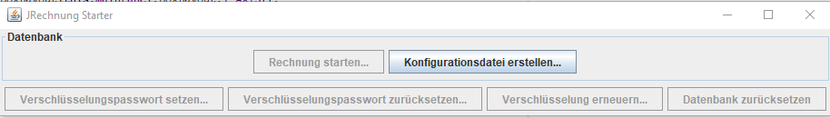

Mit auswählen dieses Buttons erstellen Sie die benötigte Konfigurationsdatei.

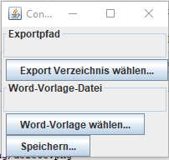

Hier geben Sie den Export-Pfad der Rechnungen an d.h. den Speicherort, wo das Programm die Rechnungen automatisch hin speichern soll. Dieser Ort muss zwingend der Hauptordner von JRechnung sein, da sonst die Rechnungsverwaltung über das Programm nicht funktioniert.

Desweiteren geben Sie den Pfad an, in welchem das vorgefertigte Word-Template liegt, welches Sie verwenden möchten. (default.dotx liegt auch im Hauptverzeichnis des Programmes).

Wenn Sie damit fertig sind, speichern Sie bitte und schließen dann das Fenster.

## Verschlüsselungspasswort!

Haben Sie die Konfigurationsdatei erstellt, werden im Startfenster die Buttons „Verschlüsselungspasswort setzen“ und „Datenbank zurücksetzen“ aktiv.

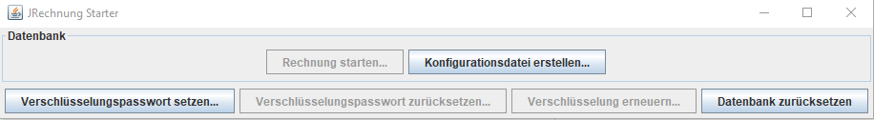

Mit „Datenbank zurücksetzen“ löschen Sie alle vorhanden Daten in Ihrer Datenbank.

Mit „Verschlüsselungspasswort setzen“ vergeben Sie das Passwort, mit welchem die Verschlüsselung der Datenbank verschlüsselt wird und mit welchem Sie JRechnung starten können.

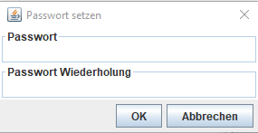

Das Passwort muss eine Länge von 7 Zeichen haben und aus Groß- und Kleinbuchstaben, Zahlen und Sonderzeichen bestehen.

Nach Eingabe von zwei identischen Passwörtern öffnet sich ein Fenster, mit welchem Sie die sogenannte Schlüsseldatei speichern können. Speichern Sie diese an einem für sie bekannten Ort, zu welchem nur Sie Zugriff haben (der Desktop ist keine gute Wahl).

Haben Sie dies durchgeführt, werden die Buttons „Verschlüsselungspasswort zurücksetzen“, „Verschlüsselung erneuern“ und „Rechnung starten“ aktiv und „Verschlüsselungspasswort setzen“ inaktiv.

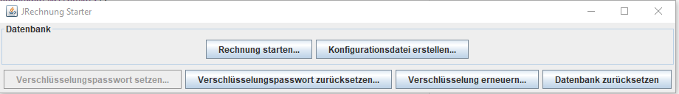

Mit „Verschlüsselungspasswort zurücksetzen“ können Sie im Falle des Vergessens Ihr Passwort erneuern benötigen aber die zuvor gespeicherte Schlüsseldatei.

Mit „Verschlüsselung erneuern“ können Sie mit Ihrem aktuellen Passwort die Verschlüsselung der Datenbank erneuern.

Mit „Rechnung starten“ starten Sie nun das eigentliche Rechnungsprogramm JRechnung.

Die Konfiguration ist somit abgeschlossen.

# JRechnung!

Bevor Sie nun das Rechnungsprogramm mit Klick auf den Button „Rechnung starten“ starten können, müssen Sie erneut Ihr Passwort eingeben, um sicherzustellen, dass Sie auch wirklich befugt sind mit diesen Daten zu arbeiten.

## Hauptfenster!

Sie befinden Sich nun im Hauptfenster von JRechnung. Von diesem Hauptfenster aus werden alle weiteren Aktivitäten getätigt.

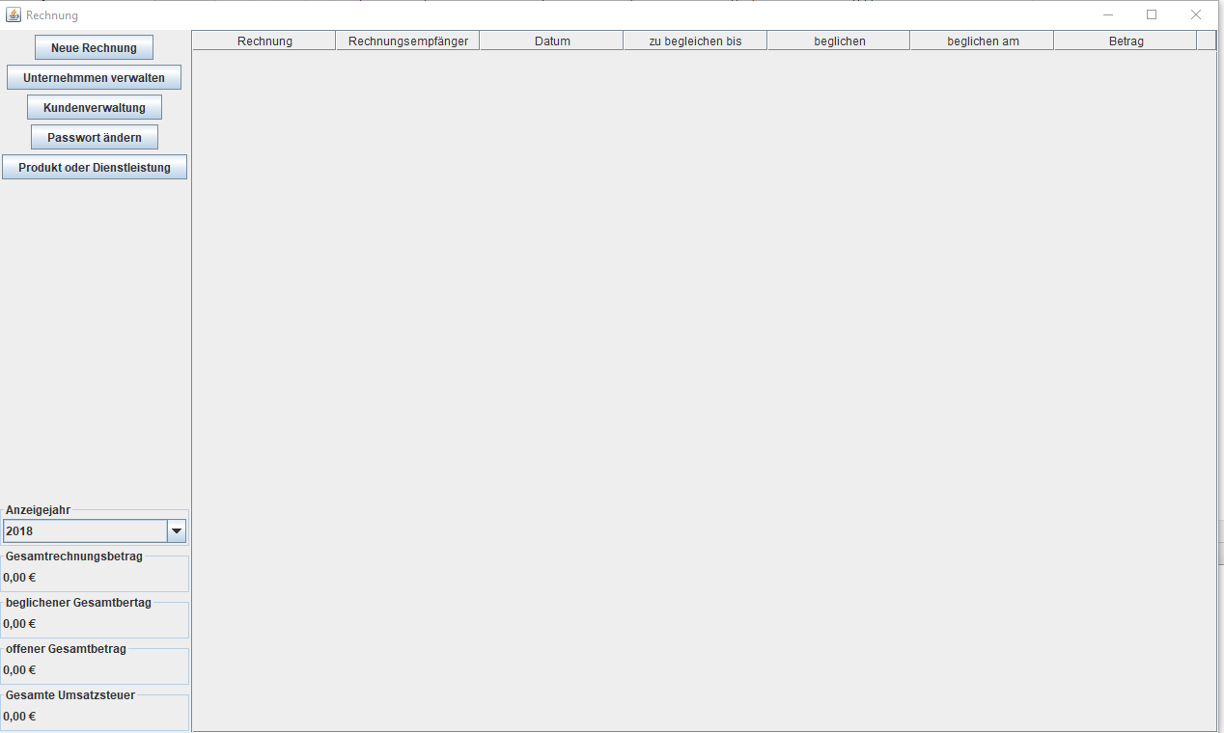

Im Hauptfenster von JRechnung haben Sie folgende Möglichkeiten. Neue Rechnung erstellen, Unternehmen verwalten, Kundenstamm verwalten, Passwort ändern, Produkt oder Dienstleistung verwalten. Sowie Bilanzjahrübersicht und Übersicht und Bearbeitung von Rechnungen.

Mit Passwort ändern, können Sie Ihr aktuelles Passwort ändern.

## Unternehmen verwalten!

Nachdem Sie den Button „Unternehmen verwalten“ gedrück haben öffnet sich ein neues Fenster.

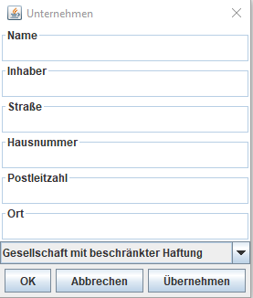

Bitte füllen Sie die hier geforderten Felder mit den Daten Ihres Unternehmens aus und wählen Sie die von Ihnen benötigte Gesellschafterform via DropDown-Menü.

Diese Daten werden danach automatisch bei der Rechnungserstellung vom Programm übernommen und in die Rechnung eingefügt.

Mit Übernehmen und Ok übernehmen Sie die von Ihnen eingegeben Daten.

## Kundenverwaltung!

Die Kundenverwaltung ist der zentrale Ort im Programm, wo Sie Ihren Kundenstamm verwalten können.

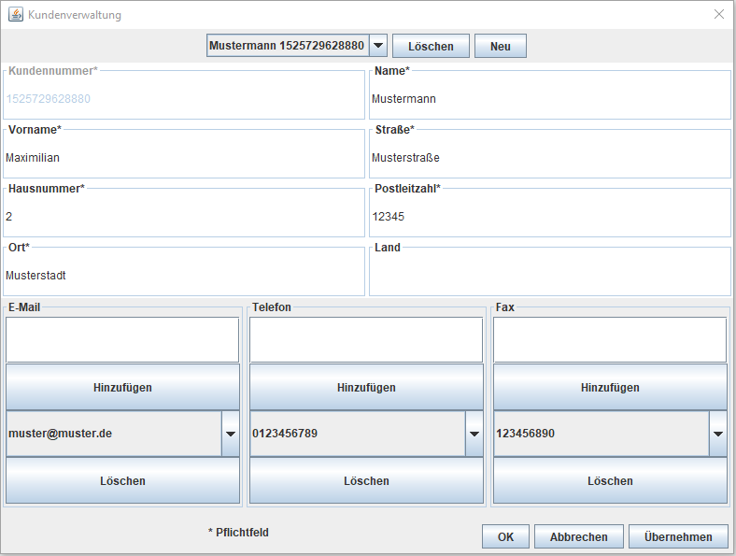

Sie können hier unteranderem neue Kunden anlegen, alte Kunden bearbeiten und vorhandene Kunden löschen.

Das Programm generiert automatisch eine Kundenummer für jeden Kunden, wollen Sie jedoch einen Bestandskunden von sich anlegen, so können Sie diese Nummer auch noch bearbeiten. Haben Sie mehrere Kunden angelegt, können Sie diese über das DropDown-Menü auswählen und bearbeiten oder löschen. Haben Sie noch keinen Kunden angelegt, so ist dieses Menü leer.

Jeder Kunde kann mehrere E-Mail-Adressen, Telefonnummern oder Faxnummern haben. (Telefonnummern und Faxnummern ohne Sonderzeichen eingeben) Bestätigen Sie diese bitte nach der Eingabe mit Hinzufügen. Auch hier können Sie die von Ihnen gewünschten Eingaben via DropDown-Menü auswählen und bearbeiten oder löschen.

Wenn Sie fertig sind mit der Eingabe der Daten bestätigen Sie dies mit Übernehmen und OK und schließen das Fenster.

## Produkt oder Dienstleistung!

Hier können Sie Ihre Produkte oder Dienstleistungen verwalten.

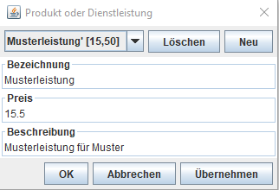

Bitte füllen Sie die vorhandenen Felder aus und bestätigen Sie Ihre Eingabe mit Übernehmen.

Auch hier können Sie via DropDown-Menü ihre Produkte oder Dienstleistungen auswählen und ggf bearbeiten oder löschen. Sollten Sie noch kein Produkt oder keine Dienstleistung angelegt haben, so ist dieses Menü leer.

Schließen Sie nun das Fenster mit einem Klick auf das X oder den OK-Button.

## Rechnungserstellung!

Nun können Sie mit Neue Rechnung eine Rechnung erstellen.

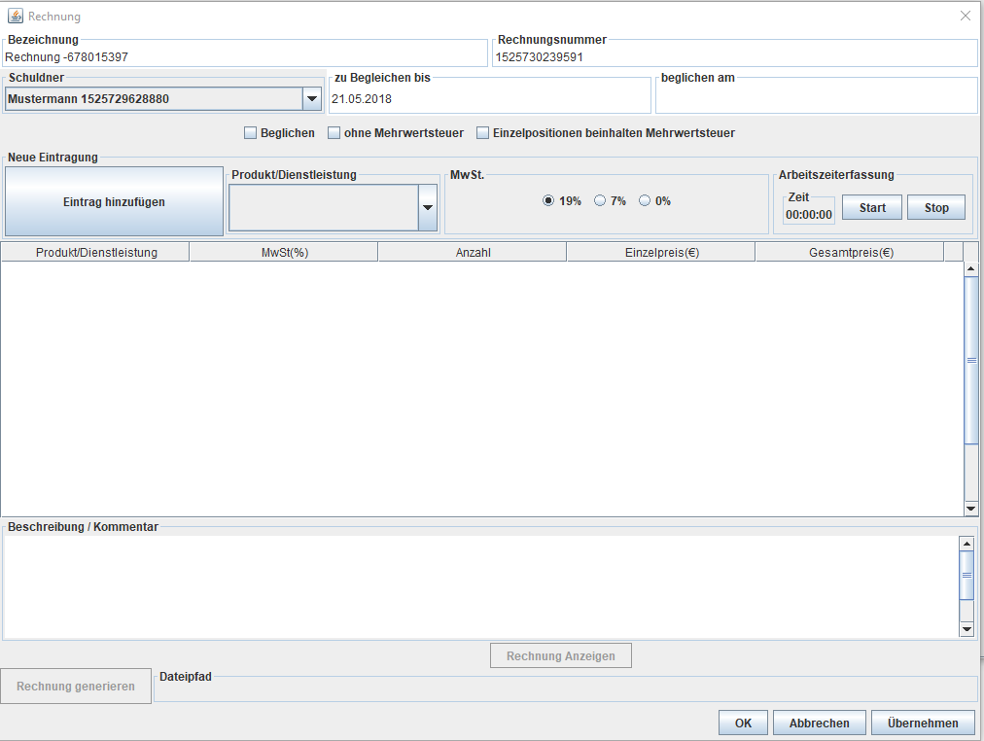

Die Bezeichnung und die Rechnungsnummer wird automatisch vom Programm generiert aber kann von Ihnen selbst noch verändert werden. Als Zahlungsziel sind 14 Tage festgelegt, benötigen Sie ein anderes Zahlungsziel, so wenden Sie sich bitte an den Support.

Um eine Rechnung zu erstellen, wählen Sie zunächst aus dem DropDown-Menü Ihren Kunden aus, für welchen Sie die Rechnung erstellen wollen.

Dann wählen Sie aus, ob die Rechnung ohne Mehrwertsteuer ist oder ob Einzelpostitionen die Mehrwertsteuer schon beinhalten. Falls Sie dieses nicht auswählen, wird die Mehrwertsteuer beim generieren der Rechnung automatisch berechnet und zum Gesamtbetrag hinzugerechnet.

Wählen Sie aus dem DropDown-Menü Ihr Produkt/Ihre Dienstleistung aus welche Sie hinzufügen wollen und geben Sie an, wieviel Mehrwertsteuer diese enthält. Bestätigen Sie dies mit dem Button „Eintrag hinzufügen“. Nun geben Sie noch die Anzahl des Produkts/der Dienstleistungen an. Sollten Sie dies vergessen, können Sie kein weiteres Produkt/keine weitere Dienstleistung hinzufügen. Damit wird verhindert, dass Sie ausversehen vergessen, die richtige Menge anzugeben. Sie können jeden einzelnen Eintrag mit klicken auf das X löschen.

Falls Sie möchten, können Sie noch eine Beschreibung oder ein Kommentar hinzufügen.

Mit Übernehmen überprüft das Programm Ihre Eingaben und der Button „Rechnung generieren“ wird aktiviert.

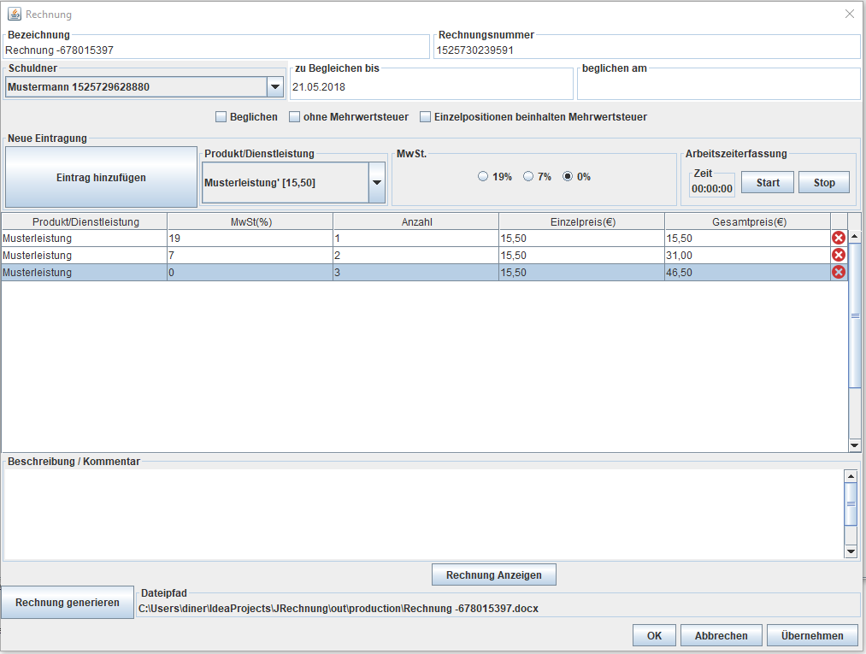

Nun erhalten Sie auch den Dateipfad, welchen Sie bei der Konfiguration festgelegt haben.

## Rechnungsanzeige!

Sie können sich nun auch die Rechnung anzeigen lassen.

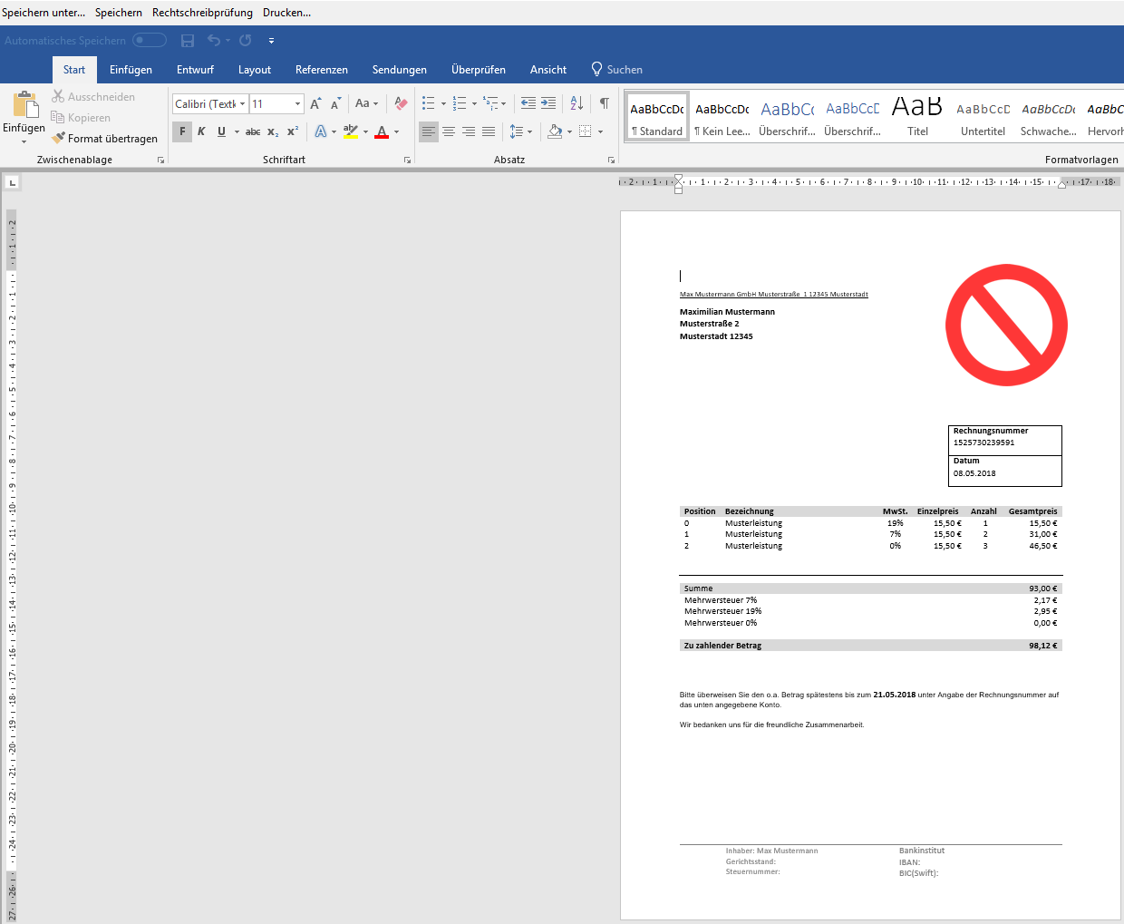

Wie Sie sehen, hat das Programm die Daten, welche Sie zuvor für Ihr Unternehmen festgelegt hat übernommen und in die vordefinierten Stellen des Templates eingesetzt. Genauso wurde es auch mit den Daten des Kunden oder der festgelegten Produkte/Dienstleistungen gemacht. Zusätzlich haben Sie in der Rechnungsanzeige noch die Möglichkeit Ihre Rechnung erneut zu bearbeiten, an einem zusätzlichen anderen Speicherort zu speichern, auf Rechtschreibfehler zu überprüfen und auszudrucken.

## Hauptfenster!

Nachdem Sie nun eine Rechnung erstellt haben, hat sich auch die Ansicht im Hauptfenster verändert.

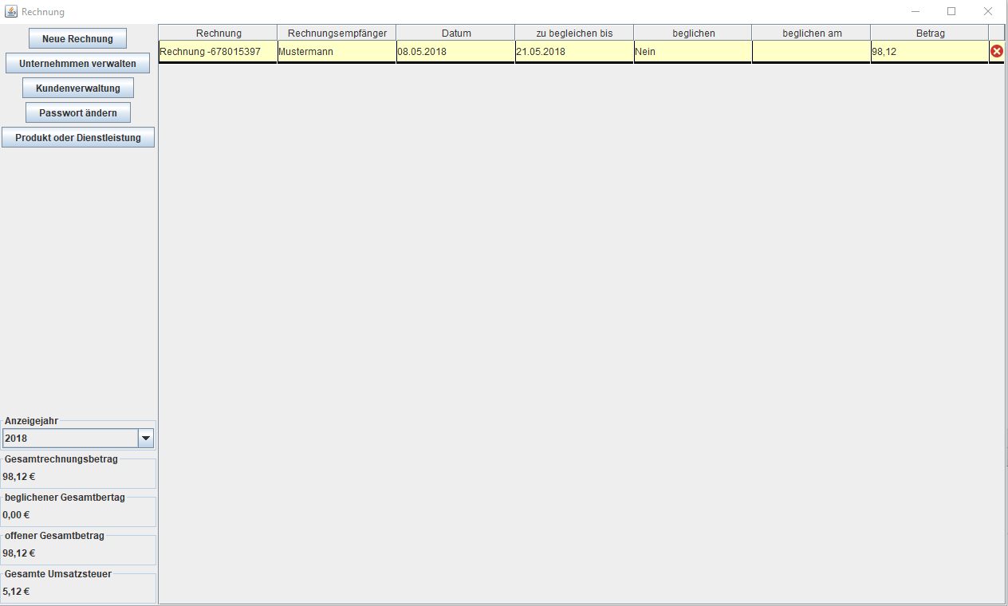

Sie sehen nun, dass die zuvor erstelle Rechnung mit allen notwendigen Daten aufgelistet wird. Klicken Sie nun doppelt auf die Rechnung können Sie diese bearbeiten und ggf den Status auf beglichen setzen. Auch dies wird dann in dem Hauptfenster aktualisiert.



Mit einem Klick auch das X können Sie Rechnungen aus dieser Ansicht löschen.

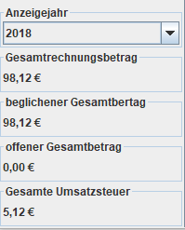

Auch sehen Sie nun aktuelle Informationen zu dem von Ihnen im DropDown-Menü gewählten Bilanzjahr.